### **1.3. Phân tích định lượng và xu hướng thị trường của FPT:**

#### **1.3.1. Phân tích giá cổ phiếu và giao dịch đối với công ty FPT:**

a) Sự biến động giá:

Đầu tiên, cổ phiếu FPT (mã FPT) niêm yết trên sàn HOSE đã ghi nhận nhiều biến động đáng chú ý trong giai đoạn từ đầu năm 2024 đến tháng 3 năm 2025, phản ánh cả yếu tố nội tại của doanh nghiệp lẫn bối cảnh thị trường chung. Dữ liệu trực quan từ biểu đồ biến động giá cho thấy FPT trải qua một chu kỳ tăng trưởng ổn định kéo dài trong nửa đầu năm 2024, nhưng đồng thời cũng đối mặt với nhiều đợt điều chỉnh ngắn hạn, thể hiện qua các biên độ dao động giá lớn — có thời điểm biến động vượt quá ±6.000 đồng trong một ngày. Đặc biệt, trong khoảng tháng 1 năm 2025, cổ phiếu FPT ghi nhận mức giảm sâu nhất, phản ánh sự điều chỉnh mạnh mang tính hệ thống. Theo CafeF (2025), trong thời gian này, giá FPT giảm hơn 16%, tương ứng với hơn 33.000 tỷ đồng vốn hóa “bốc hơi”, một phần do tâm lý chốt lời sau chuỗi tăng mạnh trong năm 2024, kết hợp với tâm lý tiêu cực từ xu hướng điều chỉnh chung của nhóm cổ phiếu công nghệ trên thị trường.

Tuy nhiên, những nền tảng tài chính vững chắc giúp FPT nhanh chóng lấy lại đà phục hồi. Cụ thể, doanh thu năm 2024 tăng 19,6%, đạt 62.757 tỷ đồng, lợi nhuận sau thuế tăng 19,4% lên 9.744 tỷ đồng, và ROE đạt 27,5%, cho thấy hiệu quả sử dụng vốn ở mức rất cao — theo Báo cáo thường niên FPT 2024. Ngoài ra, việc công bố hợp tác chiến lược với NVIDIA trong dự án AI Factory trị giá 200 triệu USD cùng đơn hàng chip bán dẫn trị giá 70 triệu USD đã góp phần cải thiện tâm lý thị trường và hỗ trợ giá cổ phiếu FPT ổn định trở lại ở vùng 120.000–125.000 đồng/cp vào tháng 3 năm 2025, theo dữ liệu từ HOSE.

Biến động giá trong giai đoạn này phản ánh sự nhạy cảm của thị trường với cả yếu tố tài chính nội tại lẫn các kỳ vọng chiến lược dài hạn. Dù vẫn tiềm ẩn rủi ro ngắn hạn từ thị trường và cạnh tranh quốc tế, FPT cho thấy sức chống chịu cao, đồng thời mở ra triển vọng tích cực nhờ định hướng phát triển AI và mở rộng toàn cầu.

Biểu đồ trên thể hiện diễn biến giá đóng cửa của cổ phiếu FPT từ tháng 3 năm 2024 đến tháng 3 năm 2025, cùng với ba đường trung bình động (MA) theo chu kỳ 10, 20 và 50 ngày. Tổng thể, giá cổ phiếu FPT thể hiện ba pha biến động rõ nét: (1) tăng trưởng mạnh đầu năm, (2) điều chỉnh và tích lũy giữa năm, và (3) phục hồi rồi lại suy giảm nhẹ cuối kỳ.

Xu hướng giá đóng cửa (Giá đóng cửa – đường màu tím):

- Giai đoạn tháng 3 đến tháng 7 năm 2024 là chu kỳ tăng trưởng ấn tượng của FPT, với giá cổ phiếu tăng từ vùng khoảng 112.000 đồng lên trên 145.000 đồng, tương đương mức tăng gần 30%. Giai đoạn này gắn với kỳ vọng tích cực từ kết quả kinh doanh quý 1 và quý 2/2024: FPT ghi nhận doanh thu 6 tháng đầu năm tăng hơn 20%, trong đó mảng công nghệ đóng góp đáng kể. Theo [FPT Annual Report 2024](https://fpt.com), mảng xuất khẩu phần mềm tăng trưởng trên 25%, và tập đoàn ký kết hợp đồng công nghệ trị giá 1,3 tỷ USD từ thị trường Mỹ và Nhật. Tuy nhiên, đến tháng 7, cổ phiếu xuất hiện một đợt điều chỉnh rõ rệt — giá giảm nhanh và các đường MA ngắn hạn (10 và 20 ngày) cắt xuống dưới MA50, tạo tín hiệu “death cross”, thường được hiểu là cảnh báo xu hướng giảm. Đợt giảm này có thể xuất phát từ tâm lý chốt lời sau chu kỳ tăng trưởng nóng, kết hợp với áp lực điều chỉnh chung của nhóm cổ phiếu công nghệ, như phân tích của VietNamNet về xu hướng dòng tiền rút khỏi nhóm tech trong nửa đầu năm 2024

- Từ tháng 7 đến tháng 10/2024, giá cổ phiếu đi ngang trong vùng 125.000 – 135.000 đồng/cp, tạo vùng tích lũy kỹ thuật. Giai đoạn này trùng với thời điểm công bố kết quả kinh doanh quý 3/2024, trong đó FPT vẫn tăng trưởng nhưng không vượt kỳ vọng, lợi nhuận quý tăng chậm lại do chi phí nhân sự và đầu tư vào trung tâm dữ liệu tăng cao.

- Từ tháng 10 đến tháng 12/2024, cổ phiếu FPT bật tăng trở lại nhờ những thông tin tích cực: hợp tác chiến lược với NVIDIA trong lĩnh vực AI, cùng thông báo chia cổ tức tiền mặt 2.000 đồng/cp và cổ phiếu thưởng 10%. Điều này thúc đẩy kỳ vọng tăng trưởng dài hạn, khiến giá quay lại vùng đỉnh cũ gần 150.000 đồng.

- Tuy nhiên, bước sang đầu năm 2025, FPT trải qua đợt sụt giảm thứ hai. Từ tháng 1 đến tháng 3/2025, giá cổ phiếu giảm về vùng 135.000 đồng, tương đương mức điều chỉnh hơn 10%. Nguyên nhân được đánh giá là do tâm lý chốt lời sau chuỗi tăng mạnh, đồng thời áp lực từ việc chốt quyền cổ tức và cổ phiếu thưởng, cùng với tâm lý thận trọng của nhà đầu tư khi thị trường công nghệ có dấu hiệu “hạ nhiệt”. Ngoài ra, theo báo cáo tại thời điểm tháng 2/2025 từ [VietnamFinance](https://vietnamfinance.vn), vốn hóa FPT giảm hơn 33.000 tỷ đồng, tương ứng mức giảm khoảng 16% giá trị cổ phiếu, phản ánh áp lực điều chỉnh của nhóm công nghệ nói chung.

b) Xu hướng giá:

Dựa trên các yếu tố vĩ mô, hoạt động kinh doanh và những biến động thị trường đã phân tích trước đó, có thể nhận định rằng xu hướng giá cổ phiếu FPT trong giai đoạn từ tháng 4 năm 2024 đến tháng 3 năm 2025 diễn biến theo chiều hướng tích cực trong trung hạn, nhưng bắt đầu ghi nhận áp lực điều chỉnh rõ rệt kể từ đầu năm 2025. Điều này được thể hiện rõ ràng trong biểu đồ xu hướng (Trend) khi loại bỏ các nhiễu động ngắn hạn – giúp phản ánh bức tranh tổng thể một cách trực quan và ổn định hơn.

Cụ thể, biểu đồ xu hướng cho thấy giá cổ phiếu FPT bắt đầu tăng mạnh từ tháng 4/2024, lên đến đỉnh vào khoảng cuối tháng 12/2024 và đầu tháng 1/2025 – đây là giai đoạn FPT công bố các hợp tác chiến lược quan trọng như liên minh với NVIDIA, triển khai đầu tư vào trung tâm dữ liệu và AI Factory trị giá hàng trăm triệu USD. Động lực tăng giá trong giai đoạn này còn đến từ kết quả kinh doanh tích cực với doanh thu cả năm 2024 tăng 19,6%, lợi nhuận sau thuế đạt gần 9.744 tỷ đồng và ROE duy trì ở mức 27,5% – những con số rất hấp dẫn so với trung bình ngành.

Tuy nhiên, bước sang quý 1/2025, xu hướng bắt đầu chuyển từ tăng sang giảm. Biểu đồ xu hướng ghi nhận một giai đoạn điều chỉnh rõ rệt từ tháng 1 đến tháng 3/2025 – khớp với thông tin thị trường thực tế: cổ phiếu FPT giảm hơn 16%, vốn hóa “bốc hơi” hơn 33.000 tỷ đồng theo thống kê từ VietnamFinance. Áp lực này được lý giải bởi các yếu tố như: tâm lý chốt lời sau chu kỳ tăng dài, tác động pha loãng từ chia cổ tức bằng cổ phiếu, và tâm lý tiêu cực lan rộng từ nhóm cổ phiếu công nghệ toàn thị trường.

Bên cạnh đó, biểu đồ dự báo giá đóng cửa 5–10 ngày tiếp theo cho thấy khả năng FPT vẫn còn tiếp tục điều chỉnh nhẹ, tuy nhiên biên độ dao động đã thu hẹp. Điều này hàm ý rằng giá cổ phiếu có thể bước vào giai đoạn tích lũy hoặc chờ đợi thông tin mới để xác lập xu hướng.

Tổng kết lại, xu hướng trung hạn từ tháng 4/2024 đến đầu 2025 là tăng rõ rệt, nhờ kết quả kinh doanh và chiến lược mở rộng quốc tế. Tuy nhiên, xu hướng ngắn hạn hiện tại đang điều chỉnh, phản ánh lo ngại của thị trường về rủi ro pha loãng và áp lực điều chỉnh chung. Mô hình dự báo cho thấy khả năng đi ngang hoặc phục hồi nhẹ trong ngắn hạn, nhưng nhà đầu tư cần theo dõi thêm tín hiệu từ kết quả kinh doanh quý 2/2025 hoặc kế hoạch vốn sắp tới để có quyết định đầu tư hợp lý.

#### **1.3.2. Hoạt động đầu tư nước ngoài và nội bộ:**

a) Tác động của giao dịch nội bộ:

Khác với nhiều doanh nghiệp có biến động mạnh do giao dịch từ cổ đông nội bộ, FPT trong năm 2024 và đầu 2025 không ghi nhận các đợt bán tháo hoặc thoái vốn quy mô lớn từ các lãnh đạo cấp cao hay cổ đông nội bộ. Tuy nhiên, việc công bố chính sách phát hành cổ phiếu ESOP (Employee Stock Ownership Plan) với mức giá ưu đãi cho cán bộ chủ chốt vẫn tạo ra một số hiệu ứng tâm lý trên thị trường, đặc biệt là sau đợt tăng nóng cuối năm 2024. Dù lượng phát hành không lớn và nằm trong kế hoạch đã thông qua tại Đại hội đồng cổ đông, nhà đầu tư vẫn lo ngại về nguy cơ pha loãng EPS trong ngắn hạn, dẫn đến áp lực điều chỉnh nhẹ quanh vùng 145.000–150.000 đồng/cổ phiếu trong tháng 1–2/2025.

Trái ngược với tâm lý tiêu cực có thể thấy ở một số doanh nghiệp khác khi xuất hiện giao dịch nội bộ, thị trường đánh giá FPT có tính minh bạch cao và định hướng dài hạn rõ ràng. Chính điều này khiến các hoạt động cổ tức và ESOP của FPT không gây biến động quá lớn đến xu hướng giá, mà chỉ tạo dao động nhẹ mang tính kỹ thuật.

b) Dòng tiền từ nhà đầu tư nước ngoài:

Dòng tiền từ nhà đầu tư nước ngoài tiếp tục là một yếu tố then chốt giữ vững giá cổ phiếu FPT trong suốt năm 2024. Số liệu từ HOSE và các báo cáo khối ngoại cho thấy: FPT là một trong những cổ phiếu luôn duy trì trạng thái gần “full room” ngoại (49%) – điều này cho thấy mức độ hấp dẫn rất lớn đối với khối đầu tư quốc tế.

Giai đoạn tháng 4 đến tháng 12/2024, khối ngoại liên tục mua ròng FPT, đặc biệt trong các phiên sau khi công bố hợp tác với NVIDIA và báo cáo tài chính quý 3/2024. Điều này phản ánh sự đồng thuận cao từ các tổ chức đầu tư quốc tế về triển vọng trung và dài hạn của FPT, đặc biệt khi công ty công bố kế hoạch đầu tư lớn vào mảng AI và trung tâm dữ liệu tại Việt Nam.

Các biểu đồ phân tán cho thấy tương quan giữa giá đóng cửa với tổng giá trị giao dịch, khối lượng khớp lệnh và vốn hóa thị trường đều có xu hướng đồng pha – cho thấy khi FPT được giao dịch nhiều hơn, đặc biệt là từ các phiên khối ngoại mua ròng, giá cổ phiếu có xu hướng tăng. Biểu đồ “Tổng giá trị giao dịch vs Giá đóng cửa” và “Giá trị khớp lệnh vs Giá đóng cửa” đều cho thấy tập trung mật độ cao ở vùng giá trên 130.000 đồng – trùng khớp với giai đoạn khối ngoại mua mạnh.

Tuy nhiên, bước sang đầu năm 2025, khi thị trường điều chỉnh, khối ngoại chuyển sang trạng thái bán ròng nhẹ, phần nào tạo áp lực ngắn hạn lên giá cổ phiếu FPT. Tuy chưa ở mức đáng báo động, nhưng điều này cho thấy dòng tiền ngoại vẫn rất nhạy cảm với các chu kỳ định giá.

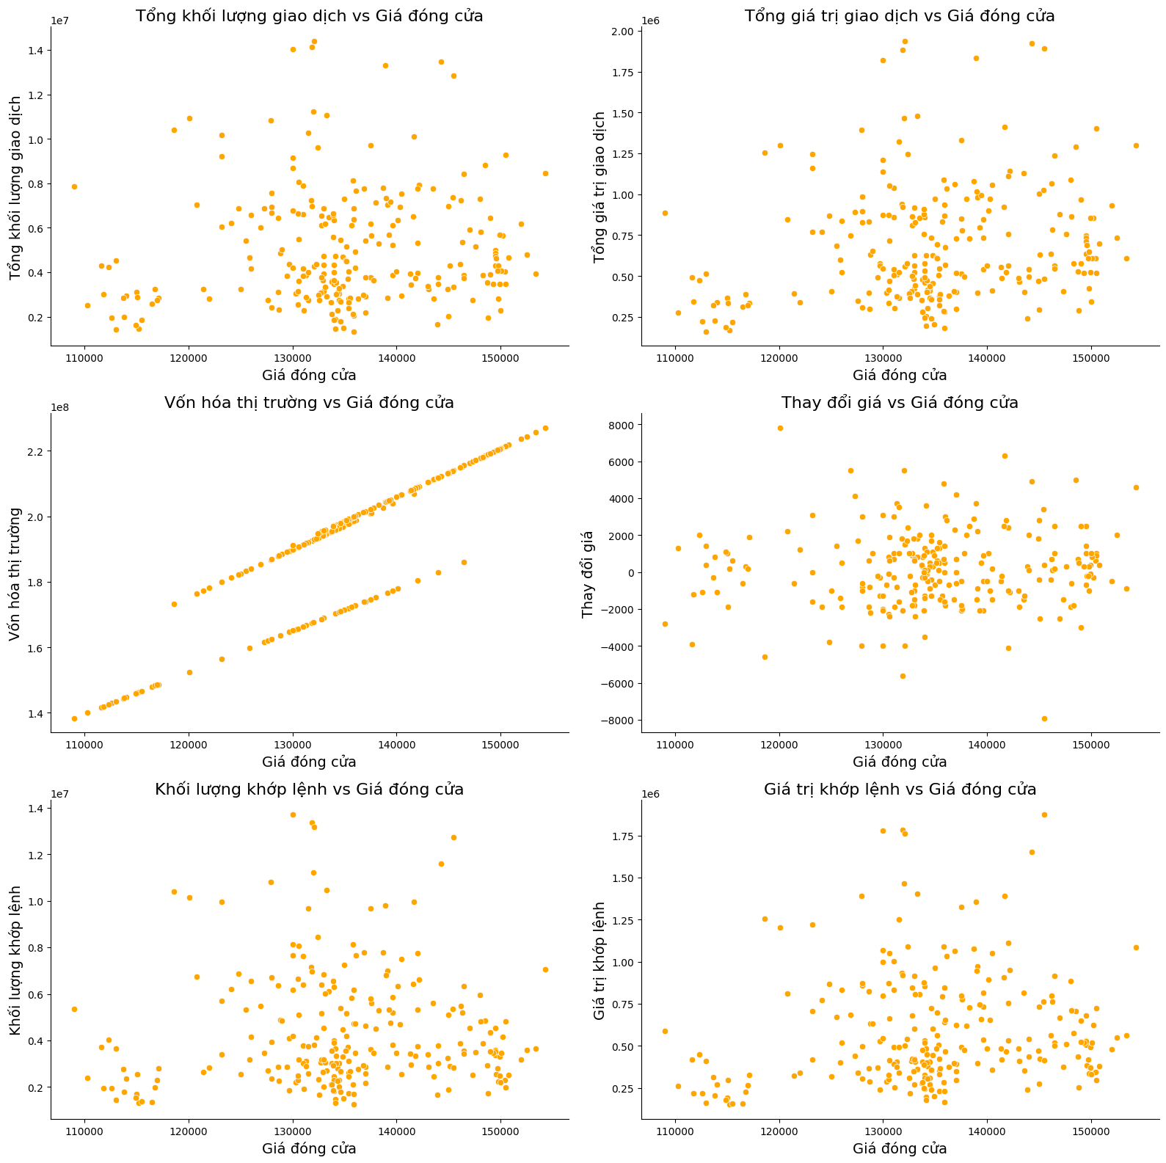

1.3.3. Hiệu suất ngành và dòng tiền ngành:

Trong năm 2024, ngành công nghệ tiếp tục khẳng định vị thế là một trong những nhóm ngành có hiệu suất vượt trội trên thị trường chứng khoán Việt Nam. Theo thống kê của VNDirect và báo cáo phân tích ngành từ SSI Research (2024), chỉ số ngành công nghệ tăng trưởng hơn 20%, trong khi VN-Index chung chỉ tăng khoảng 12%. Trong đó, các cổ phiếu đầu ngành như FPT là nhân tố chủ lực dẫn dắt đà tăng chung của toàn ngành.

FPT nổi bật với mức tăng trưởng giá cổ phiếu vượt trội, đặc biệt trong giai đoạn từ tháng 4 đến tháng 12/2024, khi giá tăng từ vùng 115.000 đồng lên đỉnh gần 150.000 đồng – tương đương mức tăng khoảng 30%. Mức tăng này không chỉ vượt xa mặt bằng chung thị trường mà còn thể hiện hiệu suất vượt trội so với các doanh nghiệp cùng ngành như CMG (CMC), vốn có mức tăng khiêm tốn hơn do biên lợi nhuận và hiệu quả hoạt động thấp hơn. Trong khi FPT ghi nhận ROE 27,5% và EPS 6.340 đồng/cp, thì CMG chỉ đạt ROE khoảng 3–4% và EPS gần 2.200 đồng/cp.

Về dòng tiền ngành, dòng vốn đầu tư đang có xu hướng ưu tiên nhóm cổ phiếu công nghệ – chuyển đổi số, đặc biệt là các doanh nghiệp có chiến lược quốc tế rõ ràng và khả năng mở rộng quy mô. FPT chính là một ví dụ điển hình khi liên tục thu hút được sự quan tâm từ các quỹ đầu tư lớn và nhà đầu tư nước ngoài. Trong năm 2024, khối ngoại liên tục mua ròng cổ phiếu FPT, khiến tỷ lệ sở hữu tiệm cận “full room” 49%. Đồng thời, theo thống kê của HOSE, FPT lọt vào danh mục của nhiều quỹ ETF lớn như Fubon FTSE Vietnam ETF, VFMVN Diamond ETF, giúp tăng tính thanh khoản và dòng vốn dài hạn.

Không chỉ vậy, FPT còn được hưởng lợi trực tiếp từ dòng tiền ngành CNTT toàn cầu. Khi các doanh nghiệp Mỹ, Nhật, EU gia tăng chi tiêu cho chuyển đổi số, FPT – với năng lực xuất khẩu phần mềm và hợp đồng toàn cầu trị giá 1,3 tỷ USD – trở thành điểm đến hấp dẫn. Điều này tạo ra hiệu ứng lan tỏa kép: vừa nâng cao hiệu quả hoạt động (doanh thu xuất khẩu tăng mạnh), vừa thúc đẩy kỳ vọng tăng giá cổ phiếu từ phía nhà đầu tư.